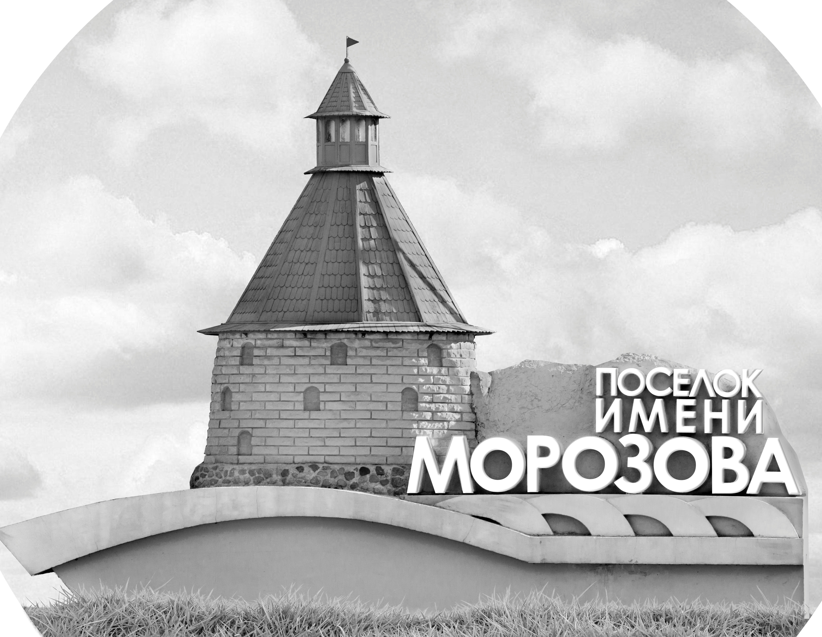 | ОФИЦИАЛЬНЫЙ ПРОТОКОЛ МАТЧА | Год рождения/Дивизион
 |  | 2008
1
Соревнование | Кубок ЛАДОГИ |  |  | Дата | 29.10.2019 | Игра № | 10
Место проведения | ЛЕНИНГРАДСКАЯ ОБЛАСТЬ | Арена | «ХОРС» | Время | 10-00 | Зрители | 100

«A» «Альфа» Санкт-Петербург |  |  |  |  |  | Взятие ворот |  |  |  |  |  |  | Удаления
№ | Фамилия Имя |  | (К/А) | Поз. | Игр. | # | Время |  | Г | А 1 | А 2 | ИС | Время |  | № | Мин | Нарушение | Начало |  | Оконч.
20 | Гридчин Станислав |  |  | В | Да | 1 | 1 | 36 | 88 | 29 | 33 |  | 8 | 07 | 47 | 2 | НП-АТ | 8 | 07 | 10 | 07
 |  |  |  |  |  | 2 | 2 | 50 | 8 | 61 | 88 |  | 21 | 20 | 27 | 2 | БЛОК | 21 | 20 | 23 | 20
3 | Романюк Николай |  |  | З | Да | 3 | 13 | 55 | 27 | 10 | 8 |  | 22 | 43 | 8 | 2 | НП-АТ | 22 | 43 | 24 | 43
7 | Исаков Кирилл |  |  | Н | Да | 4 | 25 | 23 | 3 | 93 |  |  | 40 | 04 | 29 | 2 | НП-АТ | 40 | 04 | 42 | 04
8 | Татауров Сергей |  | К | Н | Да | 5 | 26 | 21 | 8 | 27
10 | Точило Егор |  | А | Н | Да | 6 | 36 | 05 | 33
13 | Драчев Григорий |  |  | Н | Да
27 | Ловцов Елисей * |  |  | Н | Да
29 | Селиванов Аркадий |  |  | З | Да
33 | Дуванов Кирилл |  |  | Н | Да
44 | Надуткин Георгий |  |  | З | Да
47 | Самарин Лев |  |  | З | Да
61 | Тимофеев Роман |  | А | З | Да
73 | Белоусов Андрей |  |  | Н | Да
88 | Сеснев Григорий |  |  | Н | Да
93 | Кезин Даниил |  |  | Н | Да
97 | Семчуков Михаил |  |  | Н | Да
Главный тренер |  | Коркин Евгений |  |  |  | Тренер |  |  |  |  |  |  |  |  |  |  | подпись | ‌

«Б» «СКА-Стрельна 2017» Стрельна, Санкт-Петербург |  |  |  |  |  | Взятие ворот |  |  |  |  |  |  | Удаления
№ | Фамилия Имя |  | (К/А) | Поз. | Игр. | # | Время |  | Г | А 1 | А 2 | ИС | Время |  | № | Мин | Нарушение |  | Начало |  | Оконч.
1 | Балакин Тимур |  |  | В | Да | 1 | 16 | 32 | 18 | 34 | 15 |  | 20 | 02 | 34 | 2 | ВБ-ШБ |  | 20 | 023 | 22 | 02
20 | Должков Олег |  |  | В | Нет | 2 | 25 | 59 | 18 | 15 |  |  | 32 | 38 | 62 | 2 | ПОДН |  | 32 | 38 | 34 | 38
33 | Климачев Максим |  |  | В | Да |  |  |  |  |  |  |  | 37 | 03 | 71 | 2 | НП-АТ |  | 37 | 03 | 39 | 03
2 | Юркевич Давид |  |  | З | Да |  |  |  |  |  |  |  | 38 | 56 | 8 | 2 | УД-КЛ |  | 38 | 56 | 40 | 56
7 | Белышев Даниил |  |  | Н | Да |  |  |  |  |  |  |  | 42 | 53 | 34 | 2 | НП-АТ |  | 42 | 53 | 44 | 53
8 | Виличко Глеб |  |  | Н | Да
15 | Биличенко Даниил |  |  | Н | Да
18 | Рубаненков Максим * |  |  | З | Да
22 | Агафонов Никита |  | К | З | Да
31 | Феофанов Иван |  | А | Н | Да
34 | Пьянов Арсений |  |  | Н | Да
48 | Коротаев Матвей |  |  | Н | Да
51 | Толоконов Владимир |  |  | З | Да
52 | Комбалов Илья |  |  | З | Да
62 | Кудряшов Михаил |  |  | З | Да
71 | Никишин Никита |  |  | Н | Да
73 | Байков Иван |  |  | Н | Да
74 | Гульковский Савелий |  | А | Н | Да
78 | Зулкарнаев Ильмир |  |  | Н | Да
82 | Хаменок Илья |  |  | З | Да
92 | Любимов Владимир |  |  | З | Да
94 | Овчинников Евгений |  |  | Н | Да
Главный тренер |  | Кривцов Александр |  |  |  | Тренер |  | Медведев Роман |  |  |  |  |  |  |  |  | подпись | ‌

Послематчевые броски |  |  |  |  | Игра вратарей |  |  |  | По периодам |  | 1 | 2 | 3 | ОТ | ПБ | Общ. | Время игры
«А» | «Б» | Вр «А» | Вр «Б» | Счет | Время |  | «А» | «Б» | Взятие ворот | «А» | 3 | 2 | 1 |  |  | 6 | Начало | 10 | 09
 |  |  |  |  | 0 | 00 | 20 | 33 |  | «Б» | 0 | 2 | 0 |  |  | 2 | Окончание | 11 | 14
 |  |  |  |  | 13 | 55 | 20 | 1 | Штрафное время | «А» | 2 | 4 | 2 |  |  | 8 | Тайм-аут «А» | 16 | 59
 |  |  |  |  | 22 | 23 | 20 |  |  | «Б» |  | 2 | 8 |  |  | 10 | Тайм-аут «Б» | 36 | 05
 |  |  |  |  | 22 | 43 | 20 | 1 | Броски по воротам | «А»
 |  |  |  |  | 36 | 05 | 20 | 33 |  | «Б» |  |  |  |  |  |  | ‌
 |  |  |  |  | 45 | 00 | 20 | 33 | Судьи при оштрафованных игроках | ‌ |  |  |  | Судья времени игры
 |  |  |  |  |  |  |  |  |  | ‌ |  |  |  | Секретарь
 |  |  |  |  |  |  |  |  | ‌Информатор | ‌ |  |  |  | подпись  ‌

Главный судья |  | Лучшие игроки матча | «Альфа» | Ловцов Елисей № 27
Главный судья |  |  | «СКА-Стрельна 2017» | Рубаненков Максим№ 18
подписи |  | Инспектор | ‌ | Замечания на обороте | Да | Нет

